






INFORMAČNÝ DVOJMESAČNÍK ZÁKLADNEJ ŠKOLY VODERADY

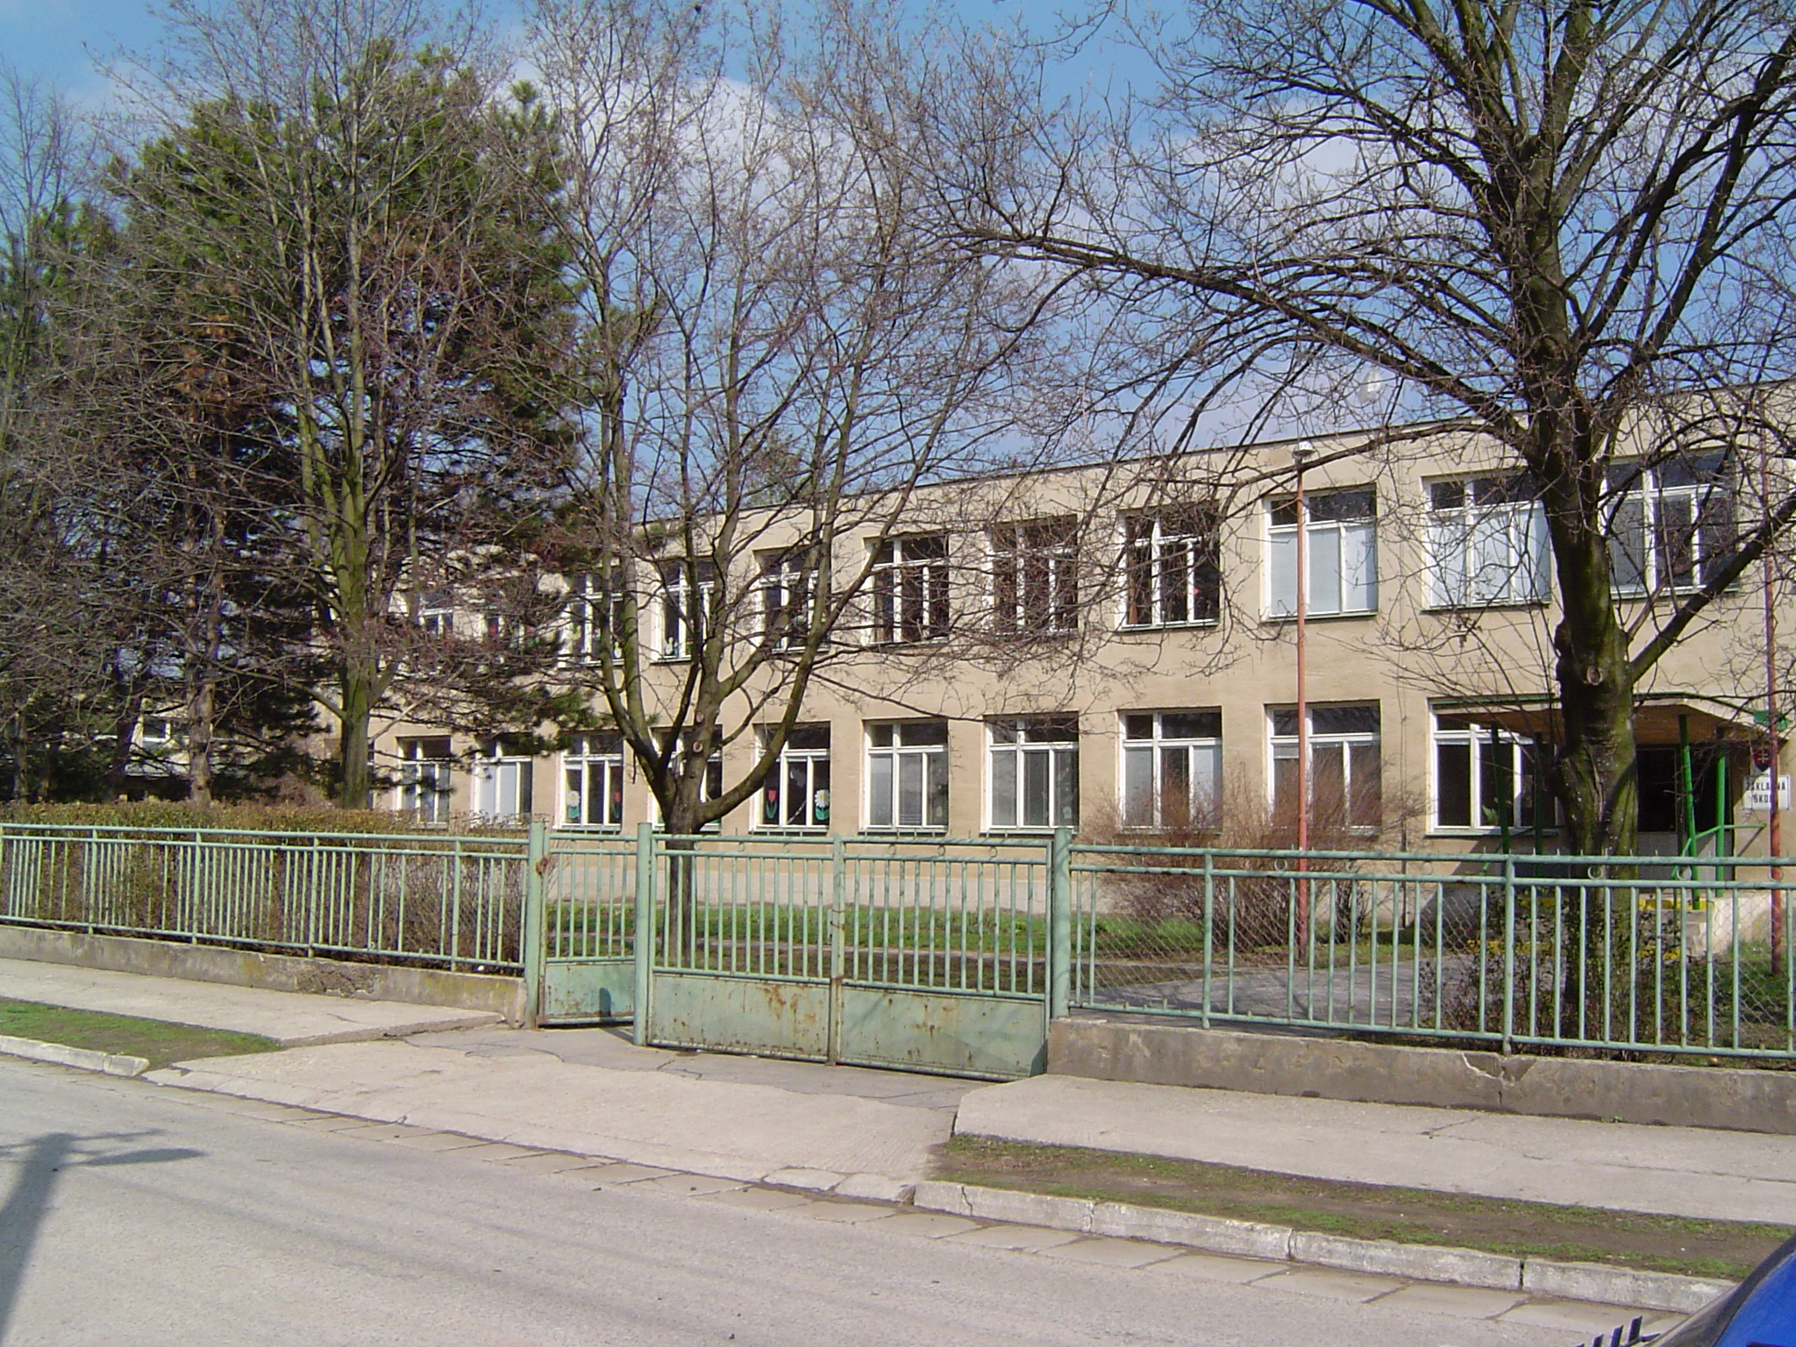
október - november
2006



e-mail: zs.voderady@pobox.sk, web: www.zsvoderady.edu.sk , www.most.casopis.szm.sk
Zaujímavosti zo života školy


Ak to náhodou ešte neviete, tak známky našich žiakov sú už zverejnené na internete!!! Ale neľakajte sa. Vidieť ich nemôže nik, okrem vašich rodičov, ktorí na rodičovskom združení dostali prístupové heslá k žiackej knižke. Zabúdači žiackych knižiek - práve vám odzvonilo!

6. októbra 2006 k nám zavítalo bábkové divadlo Bum – Bác. Pre naše deti I. stupňa a škôlkárov nám bábkari zahrali krásnu ľudovú rozprávku „Slncový kôň“.
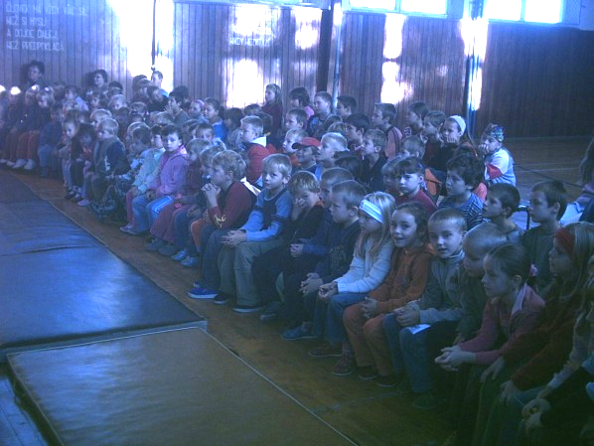
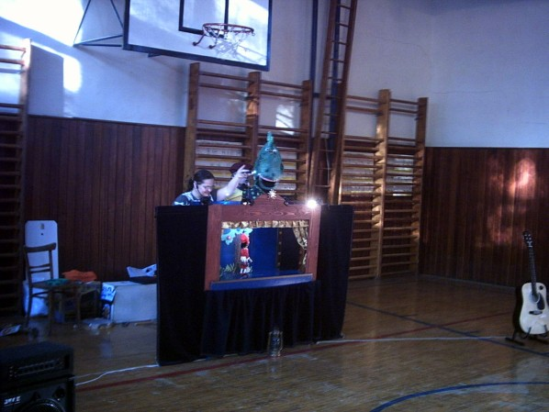

Starý papier často prekáža , ale vyhodiť ho do komunálneho odpadu je škola Veď sa dá recyklovať a potom opäť poslúži ako nový.
Naši spolužiaci sa ukázali, že si vedia vážiť životné prostredie a vedia byť usilovní nielen v učení, ale aj v práci. Nazbierali toľko papiera, že dva kontajnery priam praskali vo švíkoch.
Trieda | 1. | 2. | 3. | 4. | 5. | 6. | 7. | 8. | 9.
kg

Nazbieralo sa spolu 8 659,5 kg.

Najusilovnejší.....
I. stupeň
- miesto Martin Bachratý
- miesto
- miesto
II. stupeň
- miesto Tomáš Majka
- miesto
- miesto



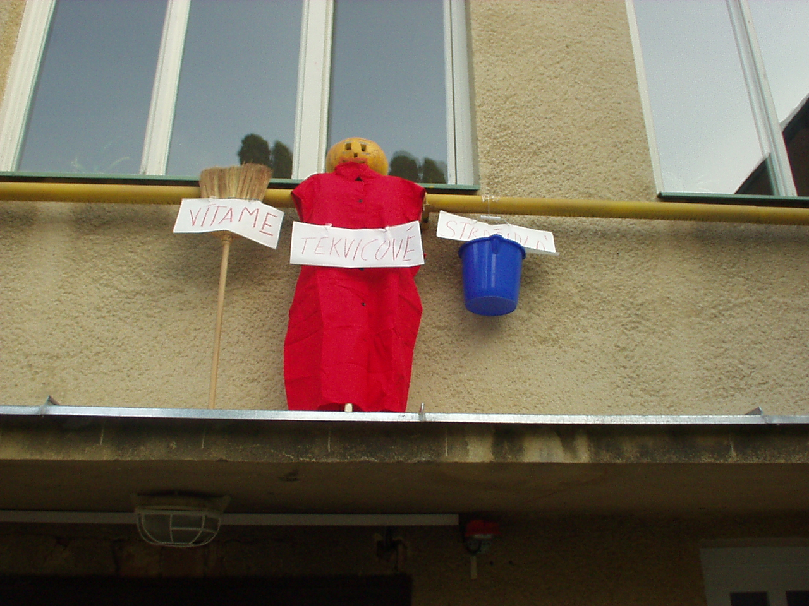
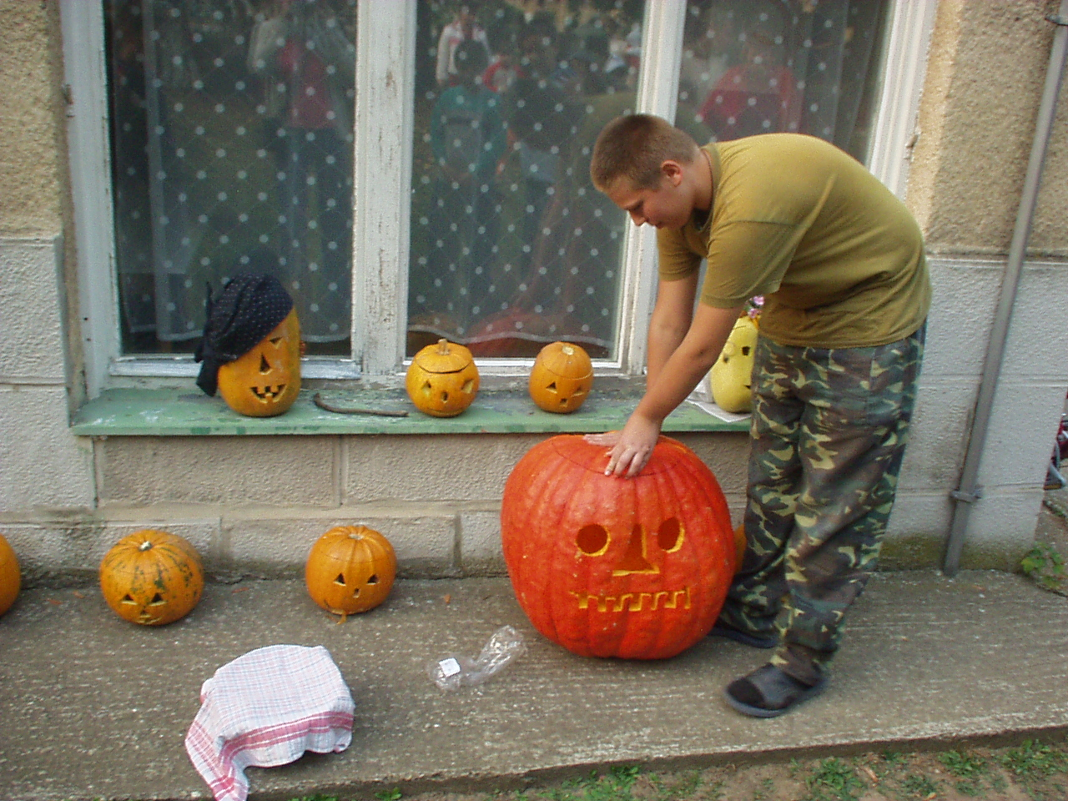
Bol večer tekvicových strašidiel. V podvečer sa na školskom dvore zišli skoro všetky deti z dediny aj spolu s rodičmi. Začal sa krásny podvečer, na ktorom sme mali možnosť vidieť úžasnú fantáziu akú vložili do „tekvičiakov“. Na dvore svietili mimozmešťania, dedkovia a babky, Mexičania, bábätko s húsenicou a veľa iných krásnych tekvíc. Súťažilo sa nielen o najkrajšieho svetlonosa ale pre malé deti bola pripravená súťaž v hľadaní tekvičiek. Veľkí žiaci hľadali zakopaný tekvicový poklad. Šťastným nálezcom pokladu bol Marcel Dubovský. Prinášame vám zopár fotografií z tejto akcie. Ostatné si môžete pozrieť na našej webovej stránke: www.zsvoderady.edu.sk.

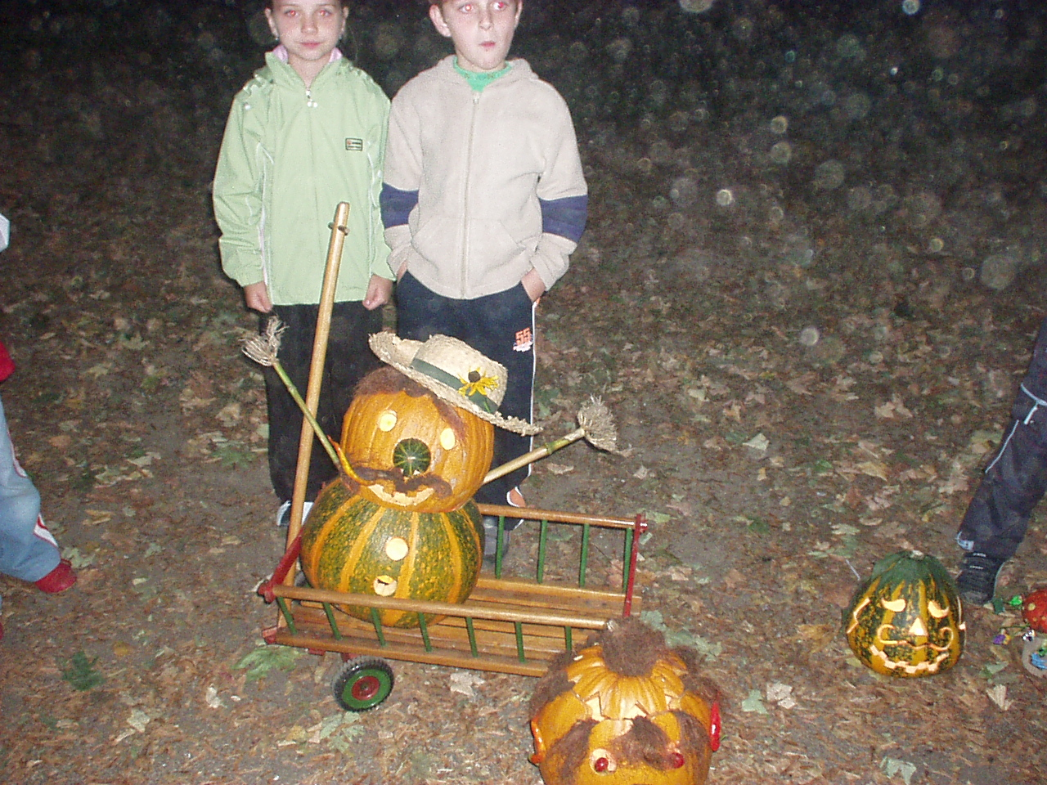
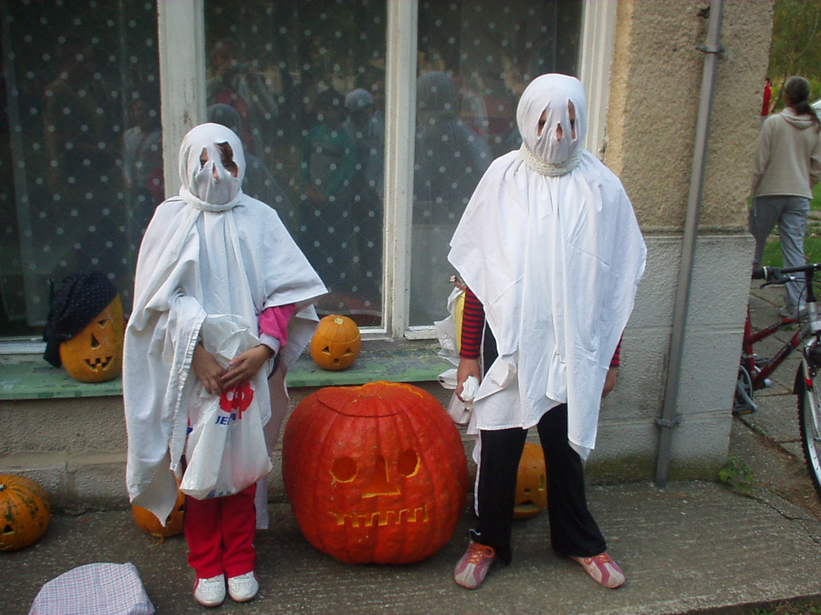

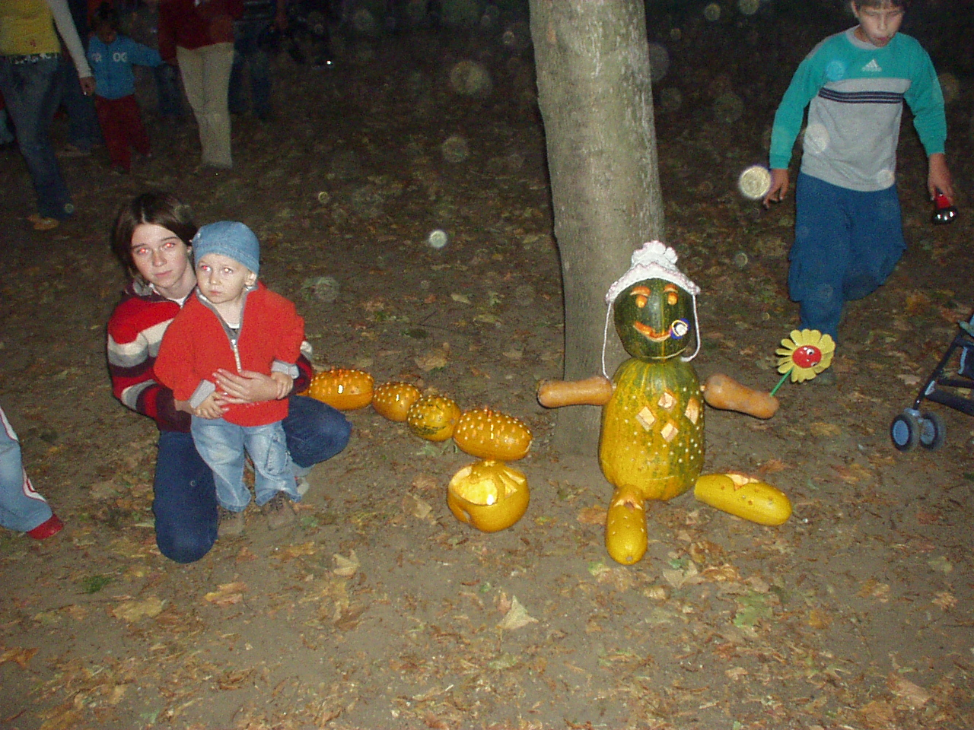
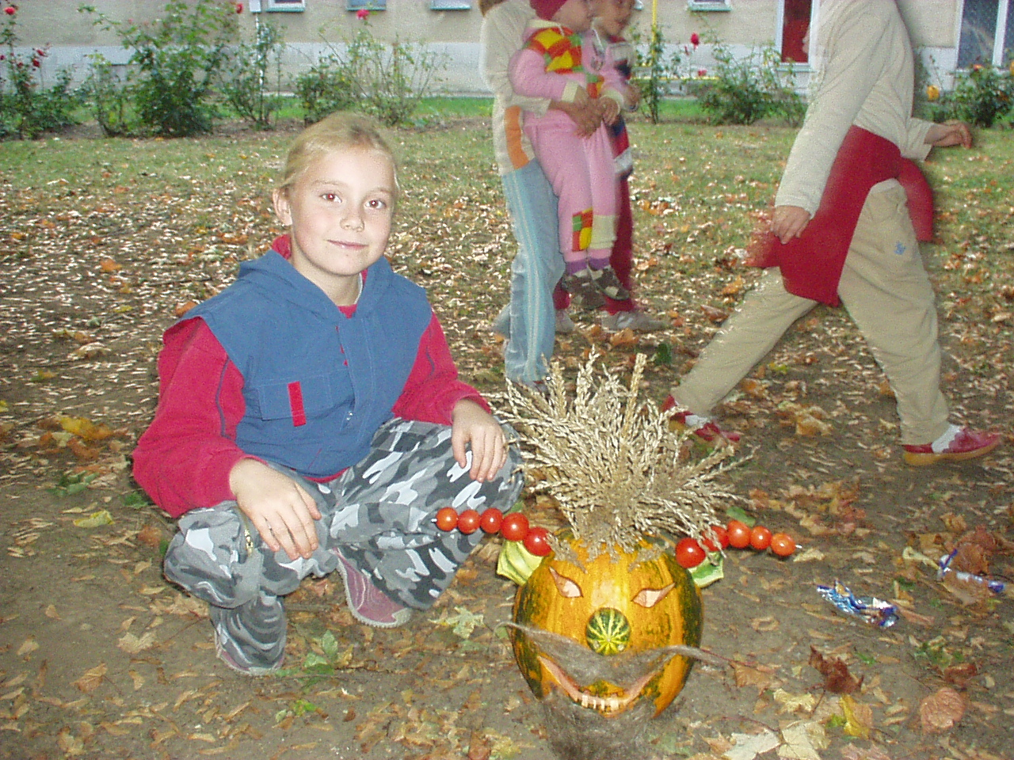
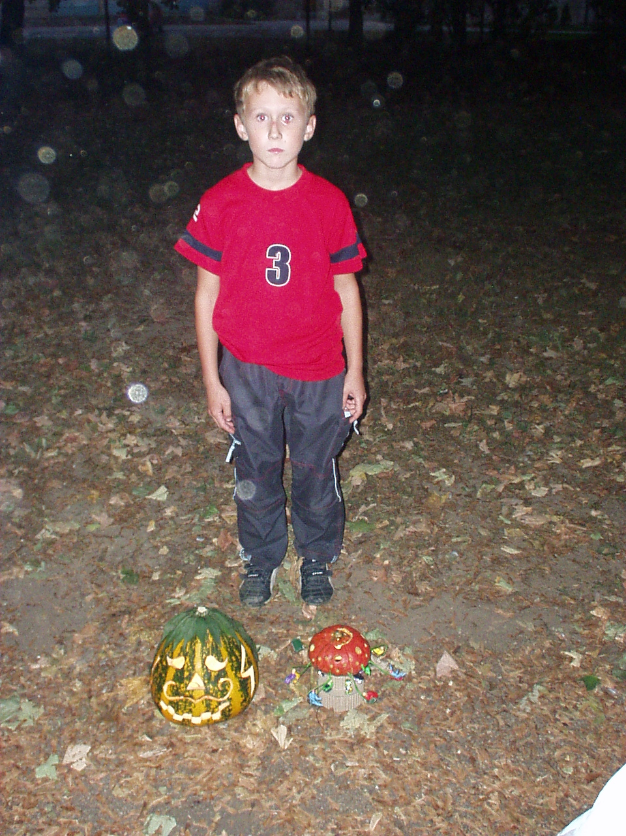

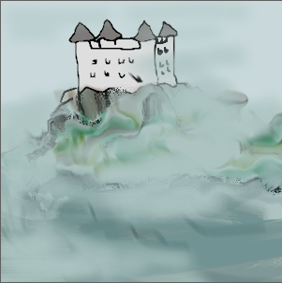

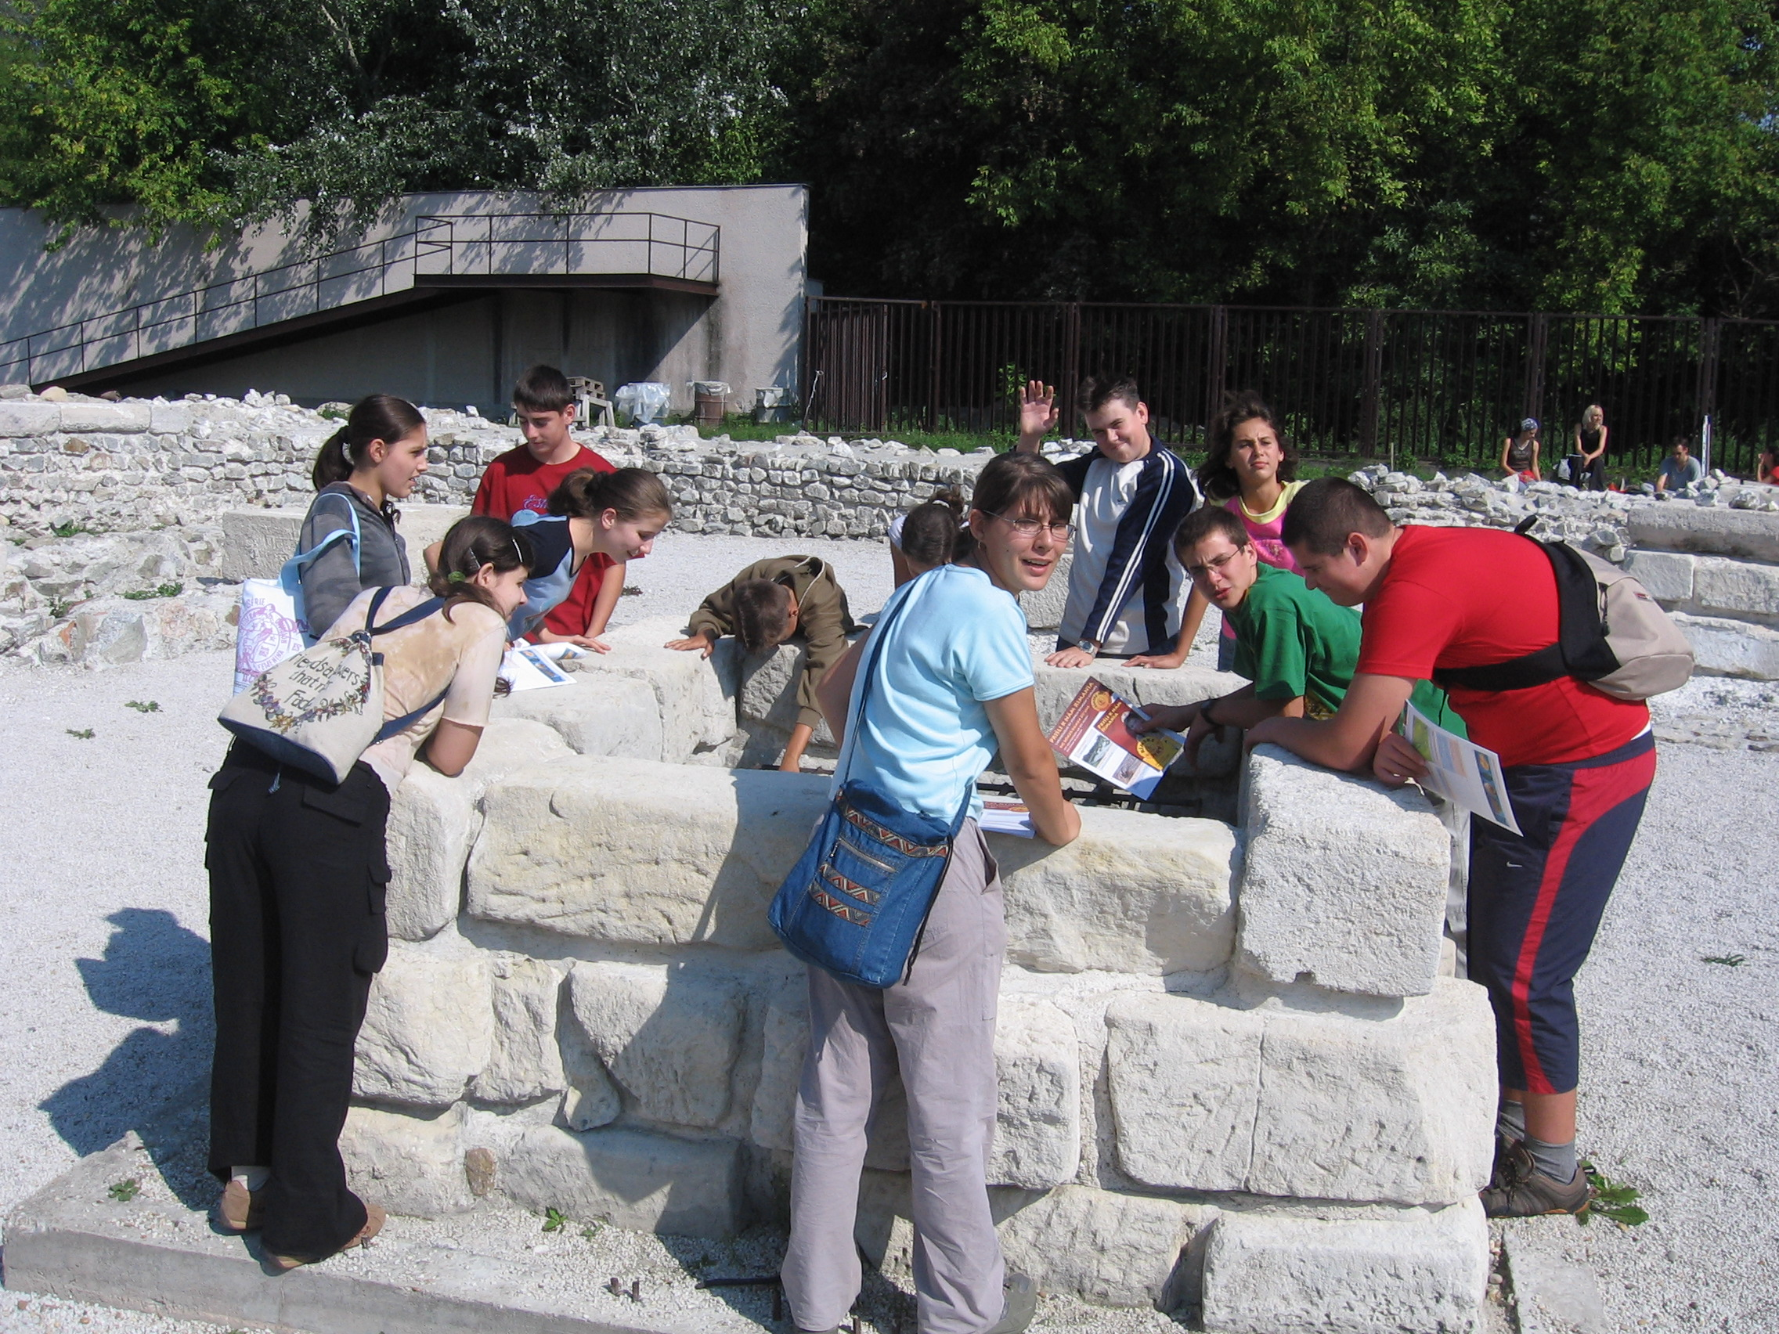
Dňa 14. septembra 2006 sa uskutočnila exkurzia ôsmeho a siedmeho ročníka ZŠ Voderady, ktorej súčasťou bola prehliadka výstavy Leonarda Da Vinciho, jedného z najznámejších európskych umelcov a bádateľov. Výstava sa konala na Bratislavskom hrade.
Bol to posledný deň jeho výstavy na Slovensku a preto sme stretli množstvo ľudí zo zahraničia i zo Slovenska.
Návštevníci si mohli pozrieť vynálezy Leonarda ako napríklad stroj na lietanie, ktorého kostra bola vernou kópiou vtáka, jeho návrh na potápačky výstroj, či pozrieť si jeho tajné písmo...
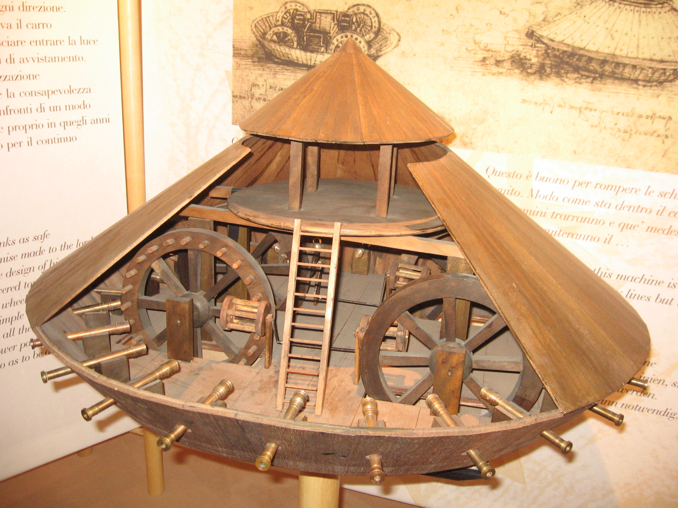
Z hradu sa žiaci vybrali pozrieť si rímsky vojenský tábor v Gerulate. Mohli tam vidieť rôzne staroveké nádoby, šperky, šatstvo, zvyšky kamenných stĺpov s nápismi alebo aj hrob, ktorý už bol vykopaný. Pred budovou múzea stáli pozostatky rímskej pevnosti, pri ktorých sa stále pracuje na vykopávkach...
Z Gerulaty sa žiaci vybrali do GEOGRAFICKÉHO A KARTOGRAFICKÉHO ÚSTAVU, kde ich sprevádzal Adrián Belák. Pozreli si rôzne typy máp, atlasov a glóbusov a taktiež videli mapy svojich obcí cez ručne namaľované- tie najstaršie, vojenské či mapy dnešného typu. Pracovníci im odpovedali na všetky ich otázky a na záver dostali kópie najstaršej, ručne maľovanej mapy...
Po náročnom dni sa unavení žiaci pobrali domov, obohatení o nové vedomosti a poznatky so suvenírmi, ktoré si kúpili na pamiatku tohto dňa...

Pripravila Alenka Tundérová, 8. ročník
Exkurzie na hrad sa zúčastnili aj žiaci 2. –6. ročníka. Prinášame vám zopár fotografií:
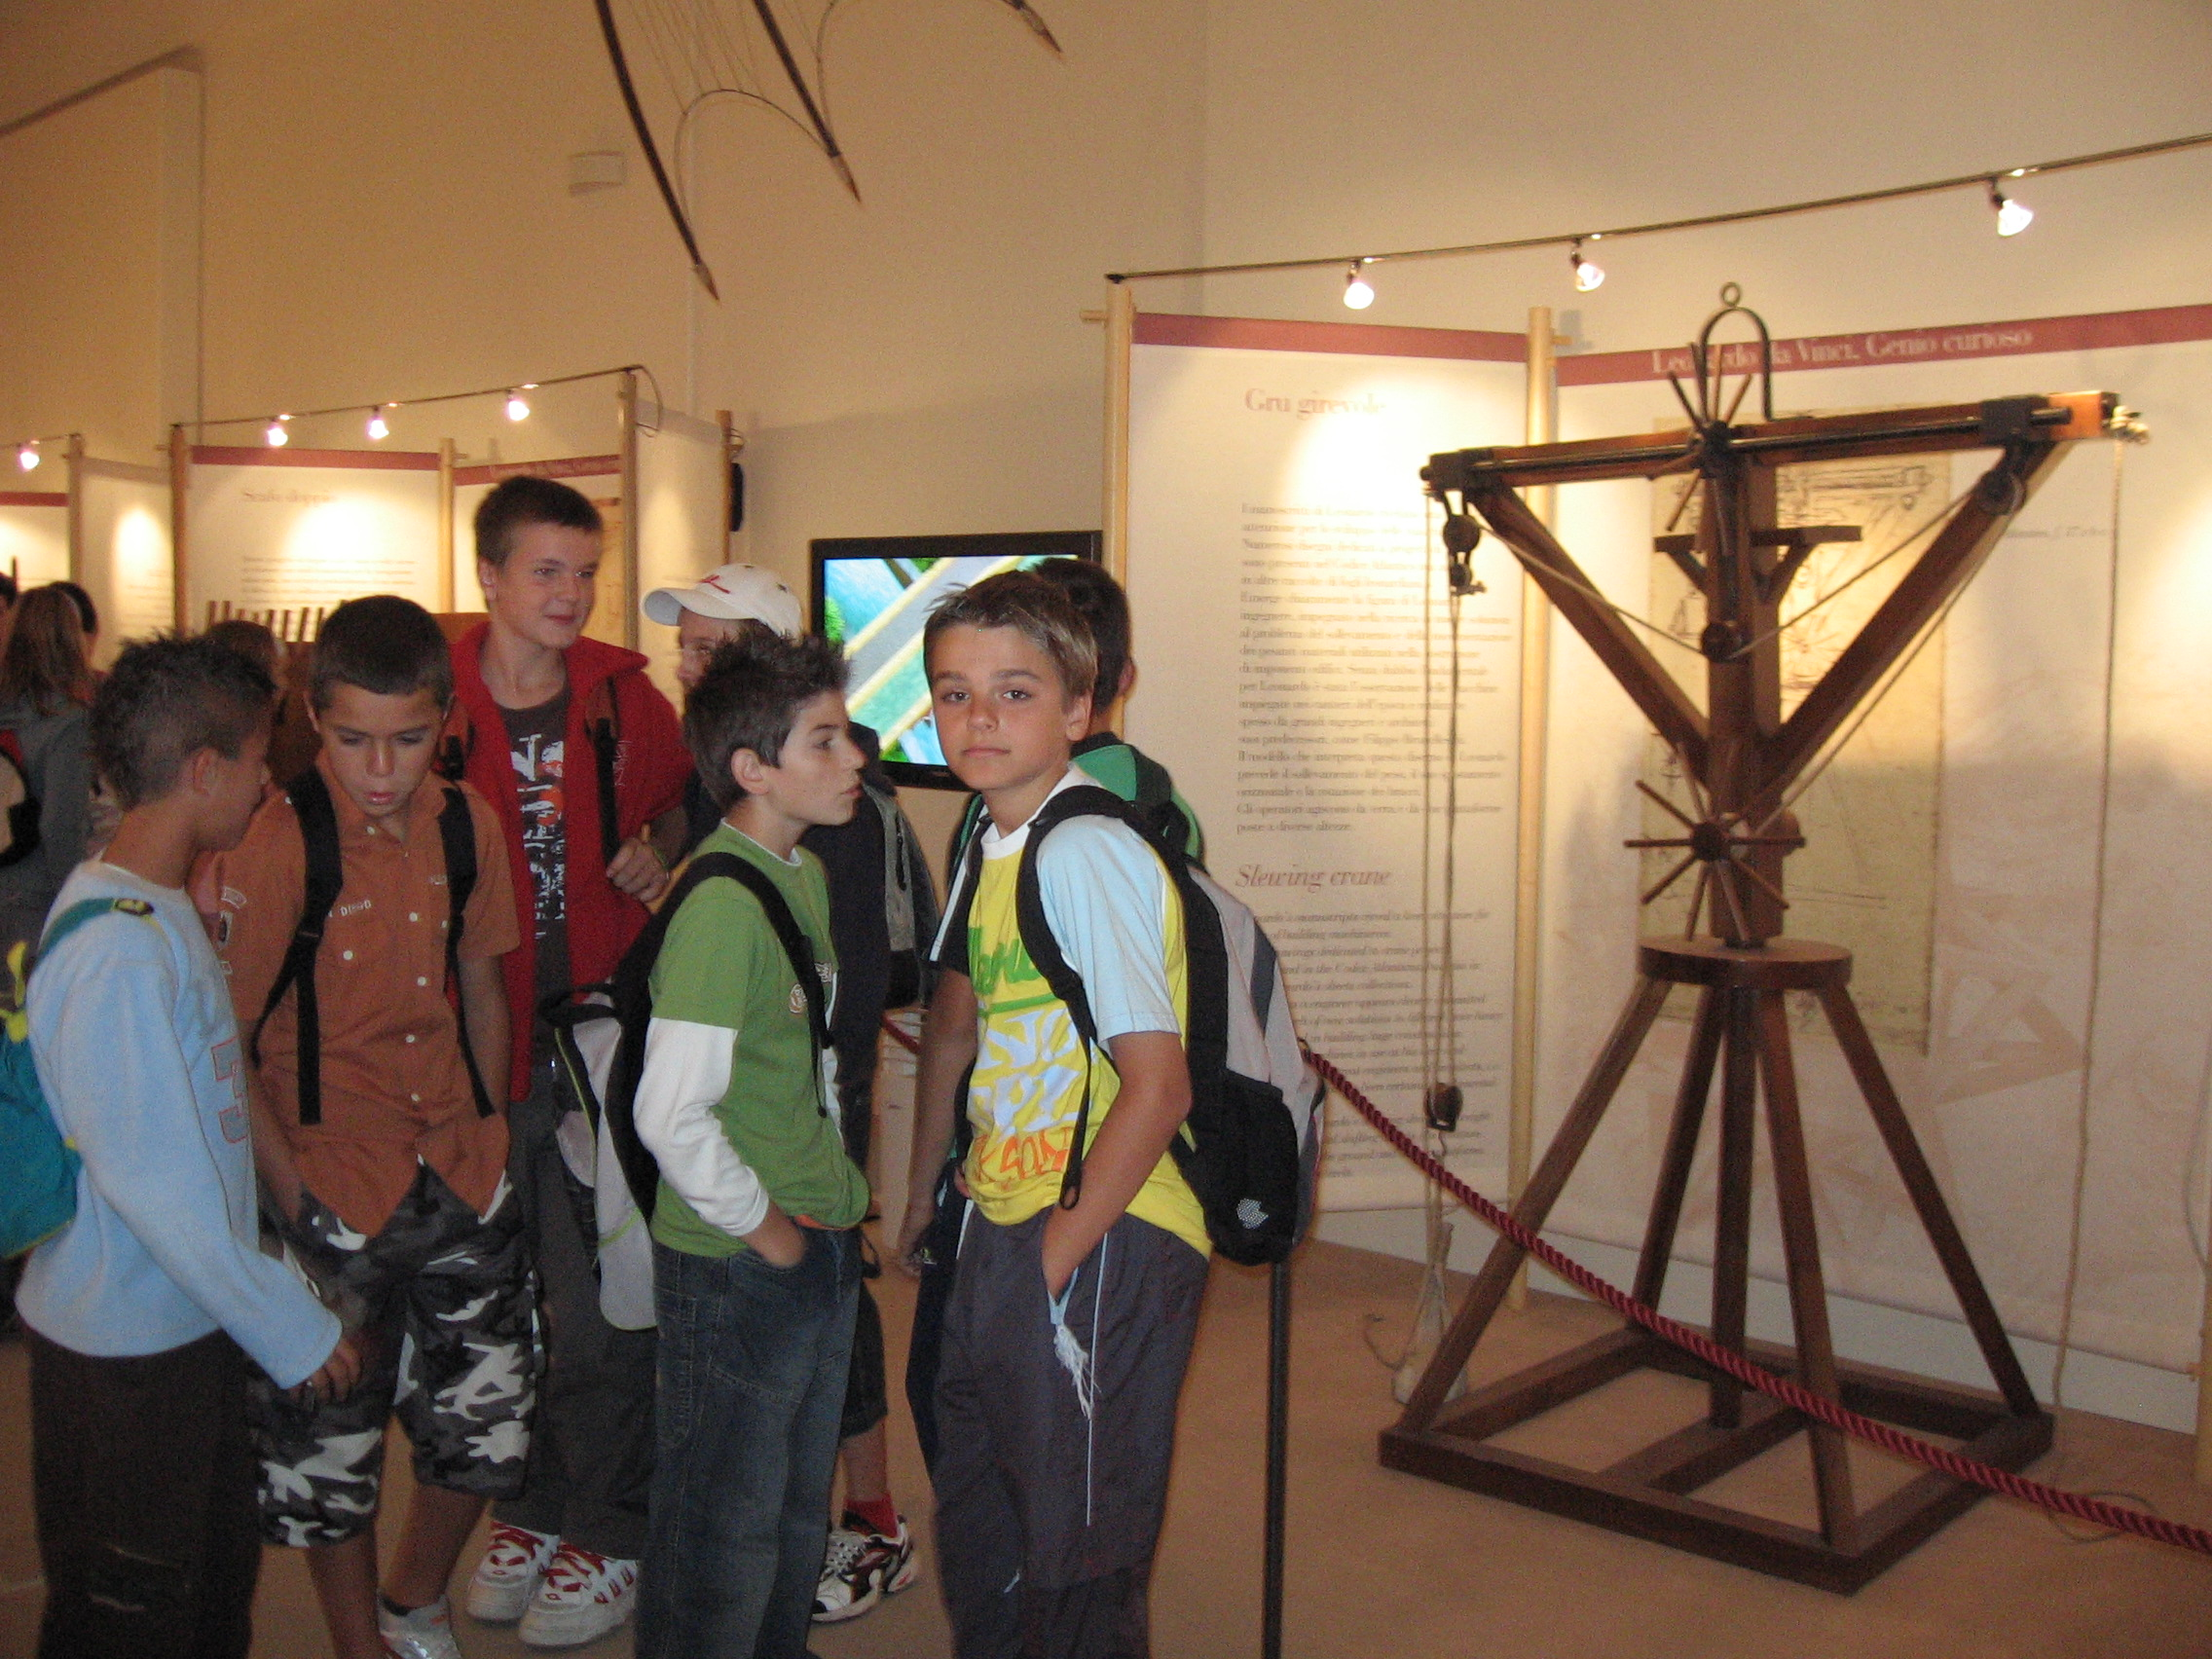
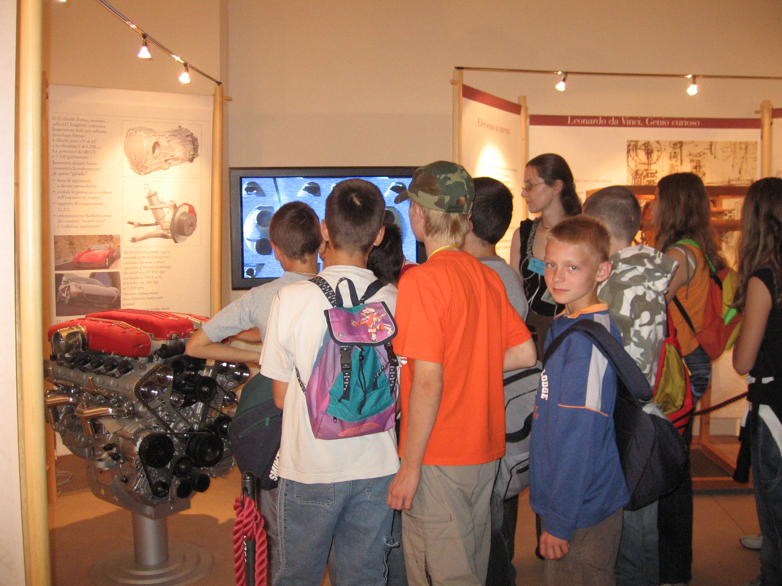
Alena Tundérová

Ďalšie fotografie si môžete pozrieť na našej webovej stránke: www.zsvoderady.edu.sk

Prázdniny

Jesenné prázdniny sa začínajú 2. novembra 2006 a končia sa 3. novembra 2006. Vyučovanie sa začína 6. novembra 2006


Lampiónový sprievod

Tak ako každoročne, aj tento rok sa uskutoční Martinský lampiónový sprievod. Podvečer, 11. novembra 2005 o 17,00, pozývame všetkých na túto peknú akciu. Nezabudnite si so sebou priniesť lampión, najlepšie vlastnoručne vyrobený a dobrú náladu. Pre všetky deti sú pripravené sladké odmeny a všetkých Martinov, či už veľkých alebo aj tých najmenších, čaká prekvapenie.
Tak decká, nezabudnite pozvať na sprievod každého, koho práve stretnete na ulici. Všetci sú vítaní!!!!

Zraz o 16,45 pred budovou školy!

Čaká Vás veľa zábavy.
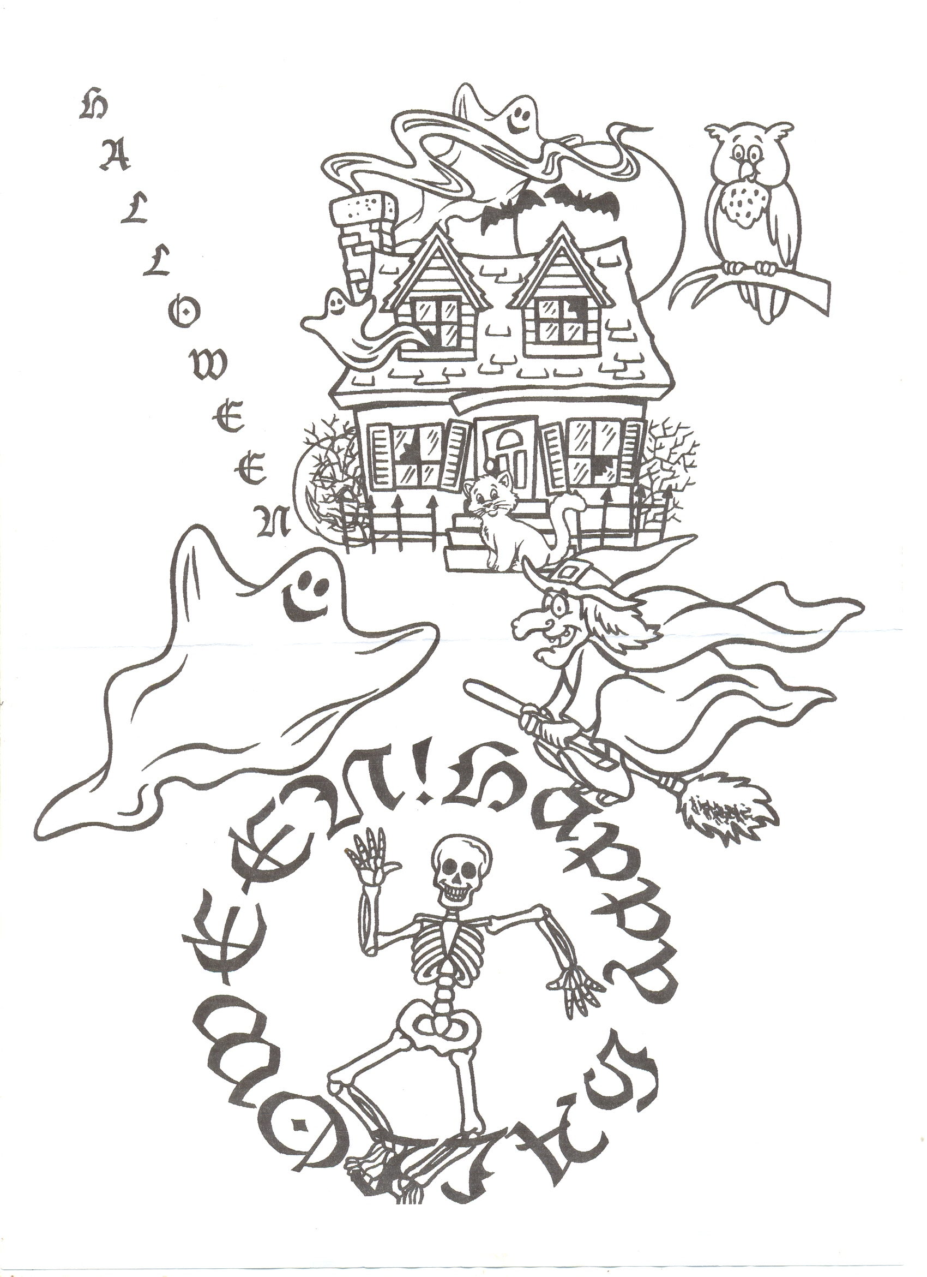

Hellowen
Sviatok strašidiel bude aj v škole.
Kedy, ako, kde, o koľkej sa dozvieš od pani učiteľky Lančaričovej. Ty sa už začni chystať teraz !!!! Zožeň si alebo vyrob vhodný kostým, vyber správne farby a v deň „D“ sa priprav na poriadnu strašidelnú náladu.

Čaká ťa veľa zábavy !



športové súťaže
Basketbal, futbal, prehadzovaná, vybíjaná, Tarzan....... – to sú športové súťaže, ktoré nás čakajú. Naši športovci sa už teraz usilovne pripravujú a dúfame, že aj tento rok nás budú tak dobre reprezentovať, ako po minulé roky.

Ideme do kina
Na konci októbra nás čaká filmové predstavenie v kine Sony Cinema. Mali by sme si pozrieť kreslený film „Mravčia polepšovňa“ Platiť budeme kultúrnymi poukazmi.


Naša tvorba


Kedysi dávno v jednej dedinke bolo len pár domčekov.
Raz išiel okolo bohatý kupec a zapáčilo sa mu toto miesto.
Kúpil si celú dedinu s domami i ľuďmi. Dal si na kopec postaviť
kaštieľ, v ktorom býval so svojou ženou a dvoma synmi.
Okolo kaštieľa sa začali stavať nové domčeky, a tak sa tá
dedina rozrástla.
V jedno ráno sa zem zatriasla. Ľudia vybehli z domov a zbadali,
Dva stromy
ako dolu pod kopcom sa spravila v zemi trhlina. Začala z nej
vyvierať voda. Obyvatelia sa zľakli , že ich chce Boh potrestať
a zaplaviť dedinu, ale neskôr si uvedomili, že táto voda je pre
obec požehnaním. Každý deň sa k čerstvej vodičke išiel napájať smädný dobytok , ani polia netrpeli suchom Čas plynul a chlapci bohatého pána rástli a rástli.
Raz utiekli z domu a napriek otcovmu zákazu sa išli hrať k potoku. Pri jednom nebezpečnom skoku sa jeden z nich pošmykol a spadol do vody. Druhý nemeškal, skočil za bratom do vody, aby ho zachránil. V ten deň však chodila pri potoku Smrť a tá oboch týchto milých
chlapcov zobrala do ríše mŕtvych. Celá dedina ešte veľmi dlho oplakávala
týchto milých chlapcov. Na tom istom mieste po roku vyrástli dva stromy. Všetci hovorili, že
to zem vydala pamiatku na nešťastné deti. Stromy rástli ako z vody. Dnes sú
veľmi staré.Volajú sa Platany.
Pripravila Denisa Patáková, 8. ročník
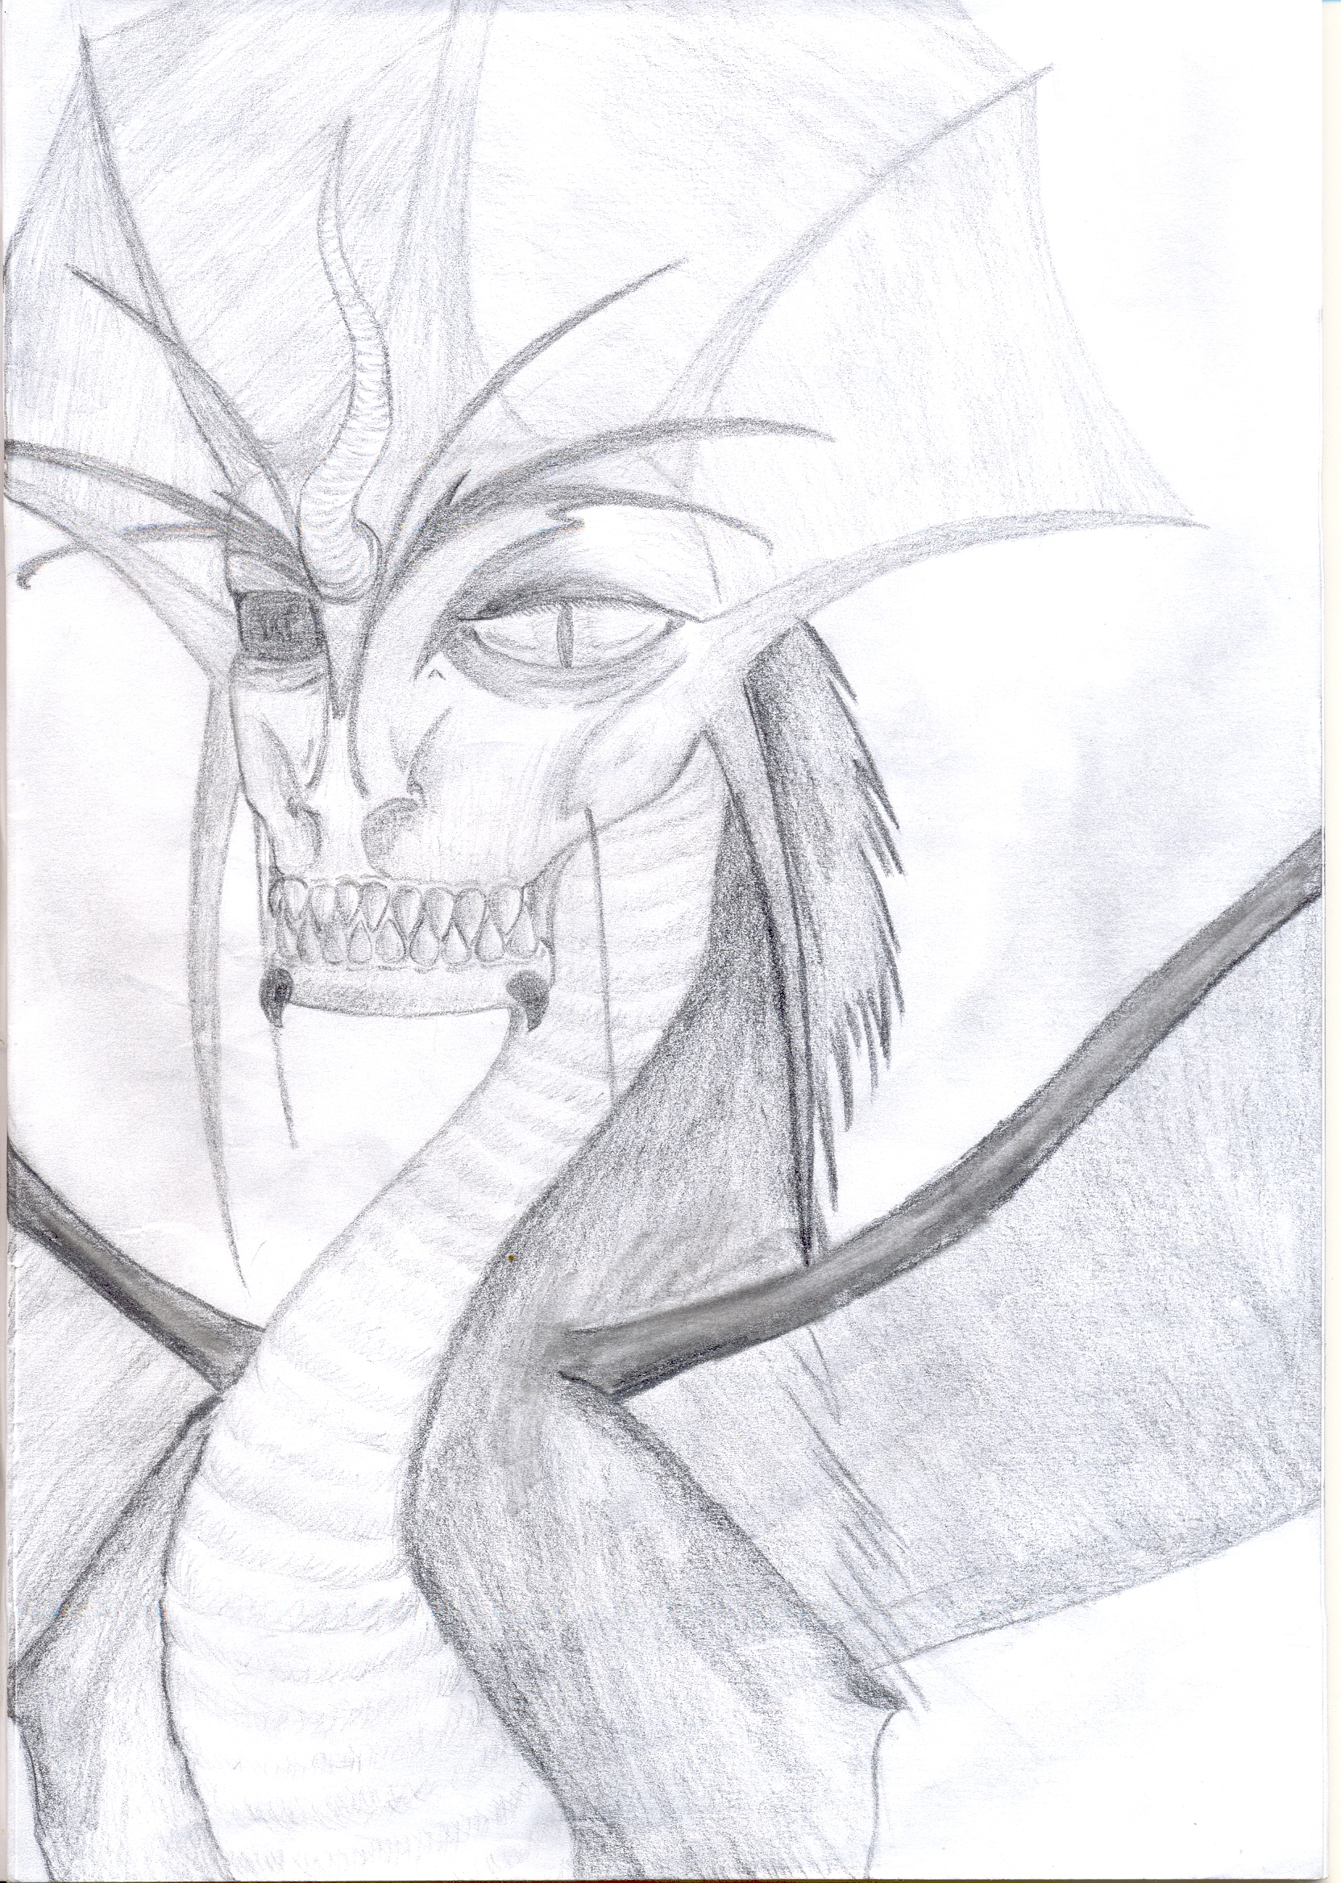

Nakreslila Alenka Tundérová, 8. ročník


Naša tvorba

Báseň nonsensu
Včielka

Kričí včielka na lienku,
že má hrču na členku.

To ju komár dokaličil,
bicykel jej nový zničil.

Plače teraz včielka malá,
sanitka ju rýchlo brala.
Vložili ju do krabice,
vezú ju do nemocnice.

Doktorovi v hlave hrmí,
narkózou jej bolesť tlmí.
Nožičku jej ošetruje,
pofúka a zoštepuje.

A tu včielka natešená
z nemocnice prepustená.
Bicykel, to je stroj hlúpy.
že si radšej auto kúpi

Napísal Lukáš Zaťko, 5. ročník



POZOR, NEBEZPEČNÝ TEXT!
Nevhodné pre žiakov do 8 rokov!!!
Možnosť nákazy chorobou „ pravopisnys chybys vulgaris!!!!!
Mimozemské civilyzácije

F poslednej dobe je téma prejavov mimozemskích civilizácii f čoras večšej miere centrom pozornosti. O mimozemšťanoch sa hovorí z humorom i vážne hádam otvtedy, ako je človek tvorom rozumním.
Pred 2400 rokmi fylozof Metodoras tvrdil, že vo vesmíre niesme sami. G. Bruno je presvedčený o množstvách sĺnk s planétamy kypiacimy životom.
Len zoznam hádam najväčších mysliteľov ľudstva, ktorý o existencii intelygentného života na iních planétach nepochibovali, by bol veľmi dlhý. Kam sme dospely dnes v poznaní a hľadaní našich kozmickích bratou?
Veda výskum možnosti existencie života nikdy neignorovala. Po návrate Amerických astronautov s Mesiaca boli pryvezené horniny a astronauty boli dlhú dobu v prísnej karanténe. Náhodne prinesení výrus bi mohol ohroziť život na Zemi. Viac ako miliardu dolárov bolo vynaložených na projekt Viking, ktorý skúmal prejavy života na Marse. Výsledky projektu sú rosporuplné.
Medzinárodný projekt SETI je založený na vihľadávaní umelích signálov z blískych i vzdialeních hviezd. Na projekt sú používané kvalitné rádioteleskopy a špeciálne vyvinuté analyzačné prístroje. Výsledky projektu síce za 35 rokov svojej existencie nepriniesli to, čo by si súčasná veda predstavovala, ale možno sa o pár rokov samy budeme zhovievavo usmjevať nad tím, ako sme vlastne inteligenciu hľadali.
Uplynulo 20 miliárd rokou ot okamihu vzniku nášho Vesmíru. Veľký výbuch a následné deje vytvorily čas, priestor, hmotu a energiu. Vesmír sa vyvíjal a vyvíja. V priebehu doterajšej histórie prekonal viacero vývojových etáp.

Opravený text odovzdaj tvojej pani učiteľke slovenského jazyka.
Ak dokážeš opraviť všetky chyby, získavaš..........................
(to ti povie tvoja pani učiteľka slovenského jazyka).
Tvoj škriatok Flóriš

Horoskop

BARAN
Školu budeš trochu zanedbávať, preto sa snaž neodkladať
nič na inokedy! Lebo by sa ti to nemuselo vyplatiť.
Uvedom si, že keď sa budeš učiť všetko bude ľahšie.

BÝK
Dávaj s pozor na zdravie, hlavne na úrazy. Už je
tu jeseň. A ty sa určite tešíš na zimu. Nechcel/a by
si byť doma zo zlomeninou?!

BLÍŽENCI
Problémy môžu u teba nastať kvôli peniazom.
Ak si nebudeš trochu šetriť a správať sa lepšie,
všetko len zhoršíš a prídeš aj o vreckové.

RAK
Zdravotne na tom budeš výborne, a ak máš náhodou
nejaké problémy, tak sa ti určite polepší.

KOZOROŽEC
V každom prípade nedôveruj nikomu, pretože niektorí
sa len vydávajú za tvojich priateľov, ale v skutočnosti
nie sú nimi….

STRELEC
Konečne nájdeš správnych priateľov, ktorý budú
pri tebe stáť, nech sa deje čokoľvek.
Ale hrozí ti že sa o tebe bude dosť klebetiť.

ŠKORPIÓN
Môžeš sa tešiť, pretože sa ti bude dariť snáď vo všetkých
oblastiach. Ak máš nejaké mimo školské aktivity
tak sa ich pokús nezanedbať.

VÁHY
Ak hráš na nejaký hudobný nástroj, alebo ak sa venuješ
tvorivej činnosti, tak tento mesiac urobíš výrazný
pokrok.

PANNA
Bude sa ti dariť vo všetkých druhoch športov.
Stačí trochu odvahy, pevnej vôle a sebazaprenia
a pôjde to. Uvidíš!

LEV
Hrozí ti, že sa pohádaš so všetkými naokolo.
Nebudú ľudia skákať, ako budeš ty pýskať.
Uvedom si že ak to bude takto pokračovať
tak môžeš stratiť priateľov.

VODNÁR
Stretneš nejakého starého kamaráta a budete si mať
čo povedať. Zažijete spolu kopec zábavy a zážitkov

RYBY
Toto nebude pre teba zvlášť dobrý mesiac. Musíš si dať
pozor na zdravie a potom si mal/a byť naozaj ostražitá/ý
a hlavne v škole.


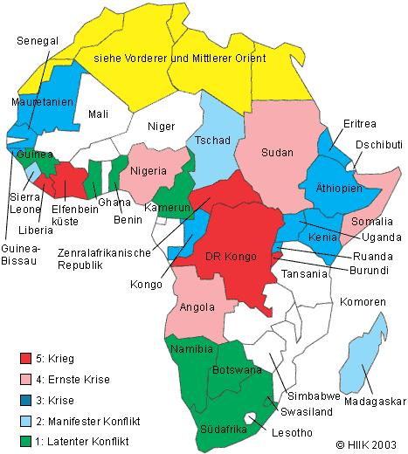
...na pokračovanie, od Alenky Tundérovej, 8. ročník

Rozloha : 1 284 000 km² Rozloha : 23 200 km²
Počet ob. : 6 361 000 Počet ob. : 577 000
Hustota zaľudnenia : 5 ob. / km² Hustota zaľudnenia : 25 ob. / km²
Hl. mesto : Ndžamena – 529 500 obyvaťeľov Hl. mesto : Džibuti – 450 000 obyvaťeľov
Úradný jazyk : francúzština Úradný jazyk : arabčina, francúzština
Mena : 1 CFA frank = 100 centimov Mena : 1 džibutský frank = 100 centimov
Najvyšší vrch : Emi Koussi – 3 415 km Najvyšší vrch : Músa Akí Terara – 2 063 m
Najdlhšia rieka : Šari– 1 200 km Najnižší bod : Assalská preliačina –150 m
Národné parky : Manda Národné parky : –
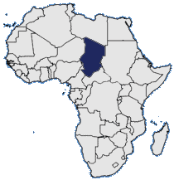
Najväčšie jazero: Čadské – 10 000 až 25 000km


POZOR, SÚŤAŽ!
Vyhlasuje sa súťaž o najkrajší obrázok o Afrike. Obrázky treba priniesť do 15. novembra pani učiteľke Zelenskej.
Najkrajšie práce budú odmenené.



Vyčiarknite všetkými možnými smermi tieto slová:
NÁSOBOK, DELITEĽ, PRVOČÍSLO, ZLOŽENÉ, ZVYŠOK, ROZKLAD, CIFERNÝ, ČÍSLICE, PÁRNE
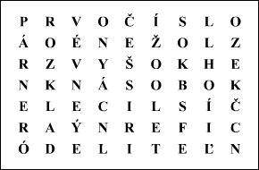

.Napíš odpoveď....................................................
Koľko trojuholníkov je na tomto obrázku?

Odoberte päť zápaliek tak, aby ostali iba 3 štvorce.

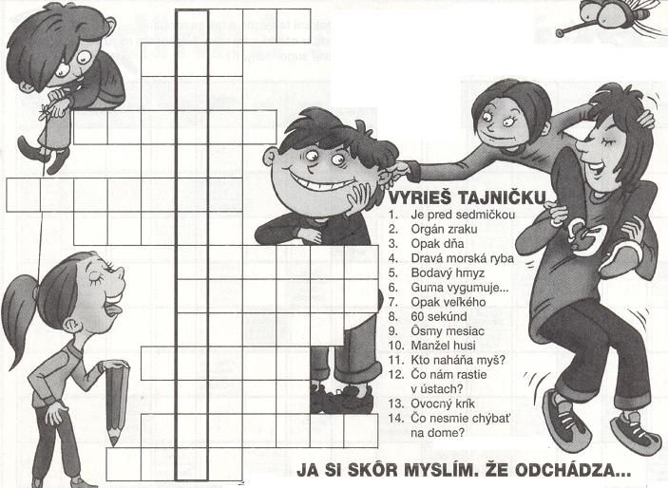

Hádanka na tento mesiac:
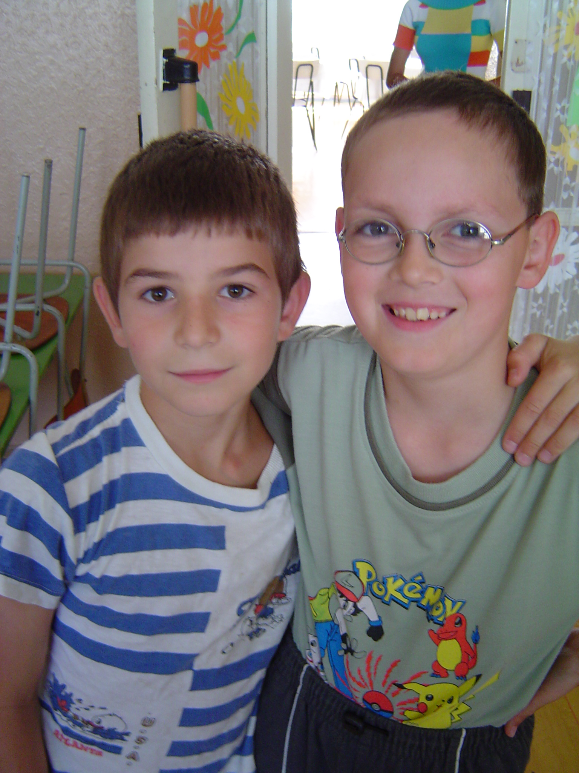
Uhádni, kto je na fotografii. Najrýchlejší, kto príde
správnu odpoveď povedať do zborovne, získava
Žolíka s platnosťou 3 dni.




Spodná časť formulára



MŇAM, MŇAM........
Urob si zeleninovú maškrtu:
Karfiolovo-kukuricový šalát
30 min

10 min

Potrebujeme: 1 karfiol, 1 konzervu sterilizovanej kukurice (môže byť aj mrazená), 1 cibuľka, čierne korenie, vegeta, 1 lyžica sójovej omáčky, soľ, 1 kyslá smotana, trochu citrónovej šťavy.Ako na to:
Karfiol rozoberieme na ružičky, uvaríme v slanej vode do polomäkka, necháme vychladnúť. Zmiešame s kukuricou, pridáme na drobno posekanú cibuľku a ostatné prísady. Vychladené podávame posypané petržlenovou vňaťou a chlebom.



.

Obrázky si môžeš vymaľovať.

Vieš pomenovať týchto Pokémonov?
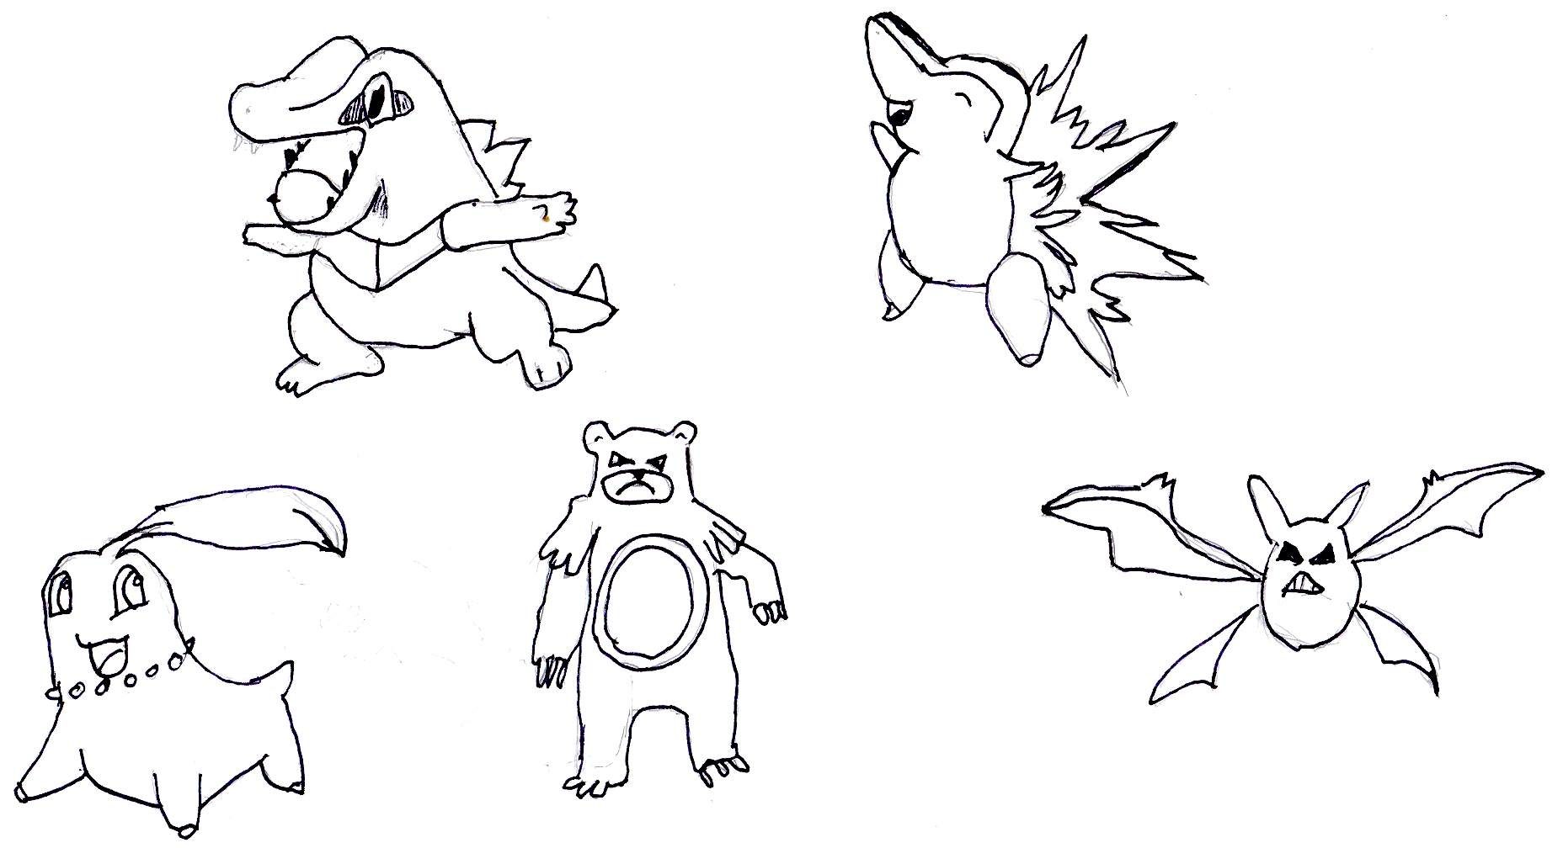



alebo riadne haluze...

Je to mŕtve a ešte sa to 50-krát otočí.
Čo je to ???
Grilované kurča!!

Aké ma žaba oči ? ?
Vodotesné

Vo výťahu:
Počujte, toto je rýchlovýťah ? ? ?
Nie, to sme sa odtrhli ...

Ocko, ,je Červené more naozaj červené ?
Janko , nemáš nejakú ľahšiu otázku?
Tak dobre . Kedy zomrelo Mŕtve more?

Kurz lyžovania sa skladá z troch častí:
1.Pripnúť si lyže
2.Spustiť sa zo svahu
3.Naučiť sa chodiť o barlách.
HUMOR – korenie života

Keď to leží, je to modré.
Keď to sedí ,je to biele .
Keď to lieta, je to ružové.
Čo je to ????
Neviem ani ja, ale pekne to mení farby, že ??

Babička sa pýta vnučky: Čim ťa mamička kŕmi, že tak dobre vyzeráš? Lyžičkou stará mama!

Komu sa nelení, tomu sa zelení. Povedala babka a obrástla machom.

Idú dva keksíky po ulici, jedného zrazí auto a druhý mu hovorí: „Čo trúsiš?“

Ty akože zbieraš banány? My sme boli kosiť med, ale rozpršalo sa a tak sme išli radšej kopať džem. Teraz hľadám lyže. Vieš, ideme opekať.


- Susedko, prečo ten váš pes - Môj brat má veľmi rád
breše na každé auto? zvieratá.
Asi sa hnevá, že nemá vodičák. Skutočne?
Naozaj. Má ich rád tak
veľmi, že keď
vyrastie, chce sa stať
- Je to žlté a keď to dopadne, tak to mäsiarom.
zamňauká. Čo je to?
Hocičo, ale musí to dopadnúť na mačku.

- Príde kohút do pôrodnice a sestrička Poznámka v denníku miliardára:
mu hovorí : Nabudúce keď manželka
,,Blahoželám je to vajce“ povie: Treba kúpiť čínu,
znamená zo jedlo!
- Pán doktor, nikto si ma nevšíma!
,, Ďalší prosím“!!
Priúravila Denisa Patáková 8 ročník

Upozornenie!!!!
Členovia Redakčnej rady, ktorí prispeli článkom do tohto čísla, majú časopis Most ZDARMA.
Ostatní členovia redakčnej rady platia za časopis 10 Sk.

Svetové dni

OKTÓBER
1. 10. Medzinárodný deň seniorov
Svetový deň vegetariánov
Medzinárodný deň lekárov
3. 10. Svetový deň ľudských sídiel
4. 10. Svetový deň zvierat
5. 10. Medzinárodný deň učiteľov (UNESCO)
6. 10. Deň obetí Dukly
7. 10. Svetový deň úsmevu
9. 10. Svetový deň zraku
10. 10. Svetový deň duševného zdravia- mentálne postihnutých
11. 10. Svetový deň boja proti bolesti
13. 10. Svetový deň zraku
15. 10. Svetový deň bielej palice
16. 10. Svetový deň potravy (FAO)
Deň boja proti Mc Donald´s
17. 10. Medzinárodný deň boja proti chudobe
18. 10. Svetový deň monitorovania vody
20. 10. Stredoeurópsky deň stromov
23. 10. Svetový deň misií
28. 10. Deň vzniku samostatného Česko-slovenského štátu
3. - 7. 10. Medzinárodný týždeň pešej chôdze do školy
10. - 16. 10. Týždeň Európy proti rakovine
17. - 23. 10. Európsky týždeň proti bolesti
24. - 30. 10. Týždeň odzbrojenia
24. - 28. 10. Európsky týždeň bezpečnosti a ochrany zdravia pri práci

NOVEMBER
6. 11. Medzinárodný deň ochrany pred zneužívaním životného prostredia
6. 11. Svetový deň behu
9. 11. Medzinárodný deň boja proti fašizmu a antisemitizmu
10. 11. Svetový deň mieru a rozvoja (UNESCO)
11. 11. Deň veteránov
13. 11. Svetový deň dobrosrdečnosti
Medzinárodný deň nevidiacich
16. 11. Medzinárodný deň tolerancie (UNESCO)
17. 11. Deň boja za slobodu a demokraciu
Medzinárodný deň študentstva
Medzinárodný deň bez fajčenia
19. 11. Svetový deň prevencie týrania a zneužívania detí
20. 11. Svetový deň detí (UNICEF)
21. 11. Svetový deň pozdravov
25. 11. Medzinárodný deň nenakupovania 30. 11. Deň počítačovej bezpečnosti
16. 11. - 22. 11. Európsky týždeň proti drogám

Žolík na mesiac október a november.

Platí len na ústnu odpoveď. Žiak môže použiť
len jedného Žolíka.
Falšovanie sa trestá!!

Šéfredaktorka: Alenka Tundérová, 8. ročník
Odborný poradca a grafická úprava: Mgr. Antónia Zlatohlávková

